Как вести полноценные онлайн-уроки на порталах Решу ЕГЭ, ОГЭ и ВПР
В течение четвертой четверти, да и потом, задача проведения онлайн-уроков будет оставаться актуальной. Не отправки учащимся страниц из учебника, чтобы они «почитали дома», а проведения настоящих полноценных уроков с объяснением материала, закреплением, опросом и выставлением оценок. Мы арендовали дополнительные серверные мощности, разработали и настроили программное решение для нового сервиса «Онлайн-уроки Решу ЕГЭ».

Возможности
Урок транслируется ученикам через камеру телефона или ноутбука. Можно стоять у доски или сидеть за компьютером. Учеников видно и слышно.
Презентации, документы, любые изображения, видео с компьютера учителя показываются ученикам. Ученики тоже могут показывать на экранах свои материалы. Можно не только показать, но и переслать учащимся файлы.
На компьютере учителя есть «доска», на которой можно писать. Ученики тоже могут писать на ней. Есть возможность говорить со всеми учениками вместе или с каждым учеником индивидуально, не отвлекая других.
Включается одной кнопкой. Зайдите в раздел «Школа» на сайте Решу ЕГЭ, Решу ОГЭ или Решу ВПР, выберите свой курс и нажмите кнопку «Начать дистанционный урок». (О том, как создать курс, написано здесь). В течение нескольких секунд записанные на курс учащиеся получат индивидуальные ссылки-приглашения, перейдя по которым, окажутся на вашем уроке.
Внимание! Для работы нужен микрофон и камера (встроенная на телефоне, ноутбуке, планшете или выносная веб-камера). Можно работать без них — в режиме текстового чата. Адблок или его аналоги должны быть отключены. Учитель и учащиеся должны авторизоваться на сайте, введя свой логин и пароль. Используйте браузер Гугл Хром. Приглашение на урок появляется во всплывающем окне: всплывающие окна должны быть разрешены в браузере.
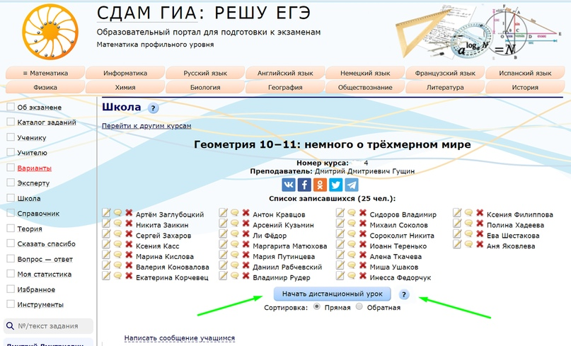
Курс учителя в разделе «Школа»
Если ученики зарегистрированы на сайте, они будут указаны под своими именами. Учитель может разослать анонимную ссылку, тогда доступ к уроку будет у любого пользователя сети, в том числе, не зарегистрированного на сайте. Такие участники будут указаны в списке под именем «гость».
На уроке: слева список присутствующих, правее чат, еще правее — демонстрация документа с компьютера учителя. Документ расположен на рабочем поле — «доске». На доске можно писать мышкой, стилусом, даже пальцем. Над доской трансляции с камер учителя и учеников. По любой камере можно кликнуть, выведя изображение на весь экран. Внизу управление включением-отключением камеры и микрофона.
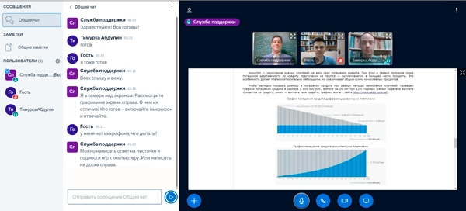
Рабочее окно онлайн-урока
Подробная инструкция на этой https://ege.sdamgia.ru/page/help_school странице. Она же рядом с вопросительным знаком у кнопки «Начать дистанционный урок» на странице каждого курса в разделе «Школа».
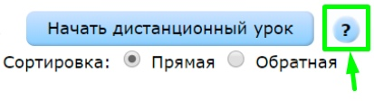
Кнопка для получения подробной инструкции
В настоящий момент можно проводить одновременно до 5 уроков по 30 человек на каждом. Ограничений по времени нет. Если сервис окажется востребованным — арендуем дополнительные серверные мощности. В ближайшие дни подумаем о том, как сохранять записи уроков. Бесплатно.
Хороших уроков!

Дистанционное обучение на Решу ЕГЭ
Чтобы взаимодействовать с классом на расстоянии служит раздел «Школа». Ему уже много лет. За это время созданы десятки тысяч курсов по различным предметам. Чтобы начать работать, надо сделать всего три простых шага.
РАЗДЕЛ «ШКОЛА» — УЧИТЕЛЮ И УЧЕНИКУ
— можно написать информационное сообщение всему классу сразу
— размещать методические материалы, тексты, графику, презентации
— дистанционно задавать учащимся задания
— получать ответы на свои вопросы и давать комментарии
КАК СОЗДАТЬ ДИСТАНЦИОННЫЙ КУРС ДЛЯ УЧАЩИХСЯ
- Зайдите в раздел «Школа», нажмите кнопку «Создать курс».
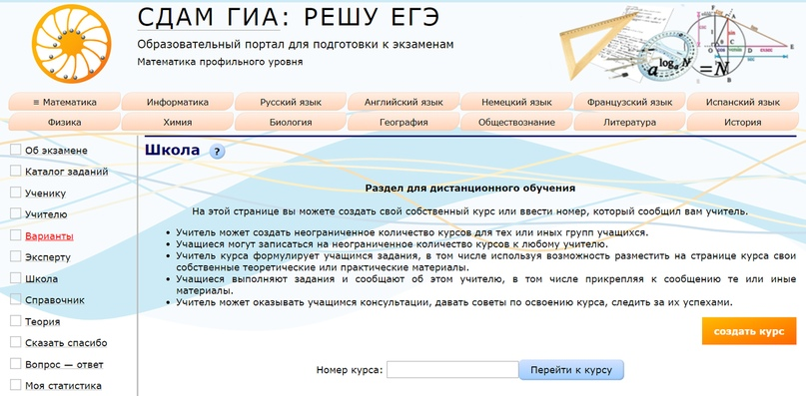
2. Введите название курса и краткое описание, оставьте учащимся сообщение.
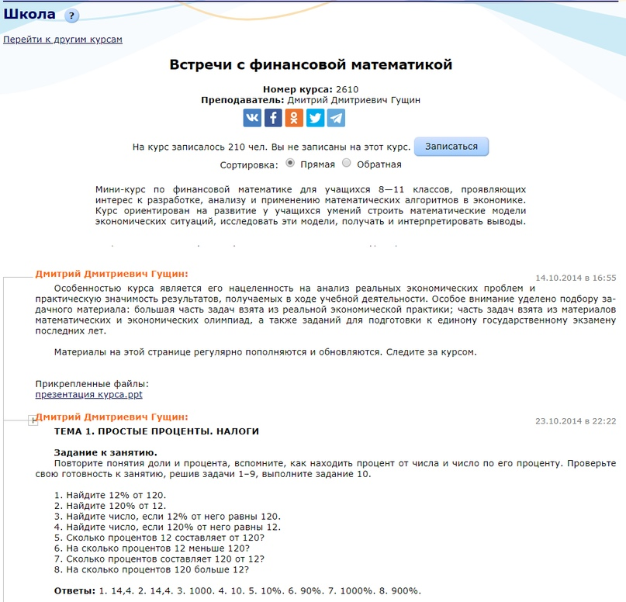
К сообщениям можно прикреплять текстовые материалы, графику, ссылки на интернет-ресурсы. На ваши сообщения ученики могут отвечать. Система отошлет вам уведомление об оставленном сообщении.
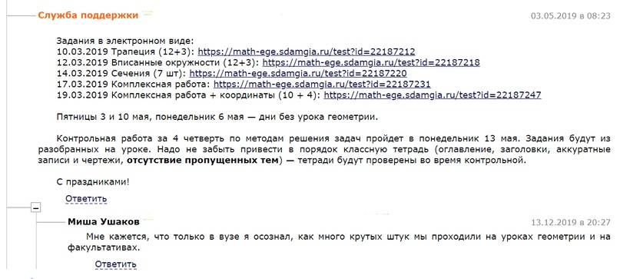
3. Сообщите учащимся номер курса.
Добавлять учеников самостоятельно Вам не потребуется. После ввода номера в поле «Номер курса» на странице «Школа», ученики окажутся на странице вашего курса.
Порекомендуйте учащимся нажать кнопку «Записаться на курс». Тогда они будут автоматически получать уведомления о каждом сообщении, оставленном учителем на странице курса.
Весь функционал аналогично работает на Решу ОГЭ и Решу ВПР.
Учитель может составлять неограниченное количество курсов.
Всё бесплатно.

